Técnico especialista em Gestão de Redes
e Sistemas Informáticos
Programação em Python - TEGRSI08

UFCD(s): 10793-10793 | 5117-5091 | 5089
Formador: João Galamba

Efeitos.py
Treep.py

Formandos:
Carlos Venma
Sérgio Cerqueira

Introdução e Objetivos
O presente projeto visa consolidar os conhecimentos adquiridos em Python através da implementação de dois programas distintos.
O primeiro consiste na criação de algoritmos para aplicar efeitos visuais a texto, permitindo a prática de manipulação de strings e estruturas básicas da linguagem.
O segundo programa é um utilitário de linha de comandos, denominado TREEP, que simula o comportamento do comando tree do Linux. Este permite listar o conteúdo de uma diretoria em formato hierárquico. O programa deverá aceitar opções como -d, -f, -L e -H recorrendo à biblioteca argparse para o processamento dos argumentos.

Desenho e Estrutura

Fluxograma do efeito em V:

Este fluxograma representa o algoritmo do "efeito em V", que exibe uma string duas vezes por linha — uma em ordem normal e outra invertida — formando visualmente um "V".

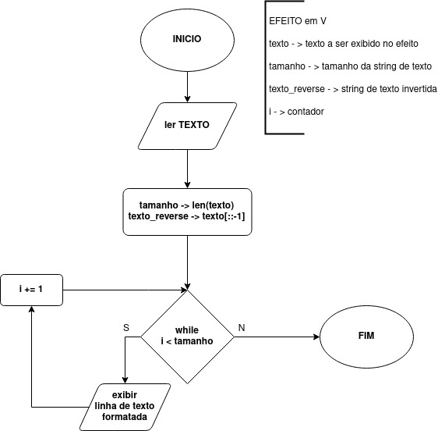

Fluxograma do efeito Deslizante:

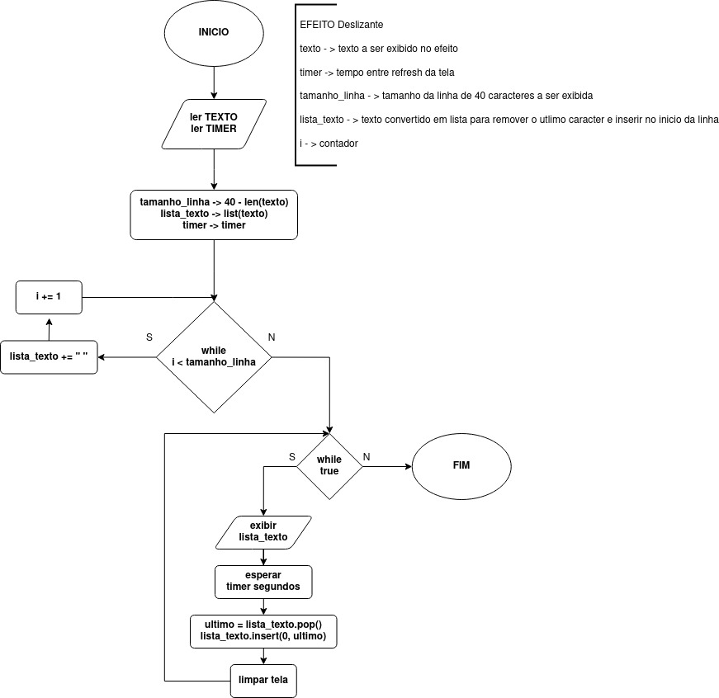
Este fluxograma representa um algoritmo de texto animado, onde a string fornecida se move da esquerda para a direita num intervalo de tempo especificado pelo utilizador, dando um efeito de "deslizamento" infinito.

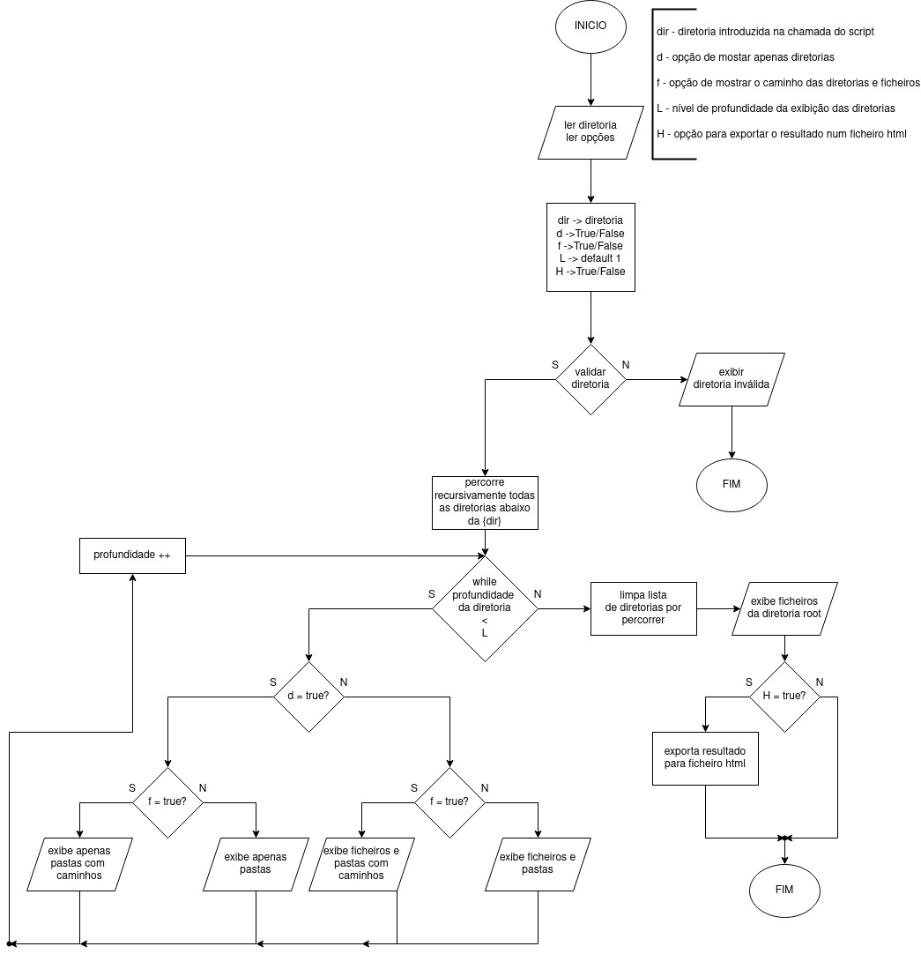
Fluxograma do script Treep:

Início: O script começa por ler os argumentos passados na linha de comandos (diretoria, opções -d, -f, -L, -H).
- Validação: Verifica se a diretoria fornecida é válida. Caso não seja, termina com uma mensagem de erro.
- Percurso Recursivo: Utiliza uma função de varrimento recursivo (os.walk) para explorar todas as subdiretorias e ficheiros a partir da raiz.
- Controlo de Profundidade: Para cada diretoria visitada, calcula-se a sua profundidade relativa à raiz. Se a profundidade ultrapassar o limite definido por -L, o percurso nessa ramificação é interrompido.
- Formatação da Saída:
- Dependendo das opções -d e -f, o script pode:
  - Exibir apenas pastas
  - Exibir pastas e ficheiros
  - Incluir ou não os caminhos completos
- Exibição da raiz: Se existirem ficheiros diretamente na raiz da diretoria, estes são exibidos separadamente.
- Exportação HTML: Se a opção -H for ativada, o resultado final é exportado para um ficheiro HTML, mantendo a estrutura hierárquica da árvore.

Implementação

Efeitos.py
A implementação do programa encontra-se no script efeitos.py, desenvolvido em python e executado em terminal. O objetivo do programa é aplicar diferentes efeitos visuais com texto, como diagonais, cruzamentos e deslizamentos animados, diretamente na linha de comandos.
A estrutura principal baseia-se na função main(), que apresenta um menu interativo para o utilizador selecionar qual dos efeitos deseja visualizar. Dependendo da escolha, uma função específica é chamada, como efeito_1(), efeito_2() até efeito_6().

Plataforma e Execução
O script foi desenvolvido e testado em ambiente Unix (Linux), utilizando o terminal. É necessário dar permissão de execução com chmod u+x efeitos.py. A execução do script é feita através do terminal, por exemplo:
chmod u+x efeitos.py
/efeitos.py -i 0.2 Hello World

Compilação e Instalação
Não é necessária compilação. Basta ter o interpretador Python 3 instalado no sistema. O script é auto executável com as permissões corretas (chmod). Não requer bibliotecas externas.
Elementos Opcionais
O argumento -i permite ao utilizador definir o intervalo de tempo (em segundos) entre cada movimento do efeito deslizante (efeito_6). O valor padrão é 0.5 segundos, mas pode ser personalizado conforme desejado.

Treep.py
O script Treep foi desenvolvido em Python com o objetivo de simular o comando tree presente em sistemas Unix. A aplicação permite listar de forma hierárquica o conteúdo de uma diretoria, incluindo sub-diretorias e ficheiros, com diversas opções.

Bibliotecas utilizadas
- os: usada para navegar no sistema de ficheiros, obter listas de ficheiros/diretorias e construir caminhos (os.walk, os.path.join, os.access, etc.).
- sys: permite a saída do programa em caso de erro e o acesso a argumentos do sistema.
- argparse: utilizada para tratar os argumentos passados pela linha de comandos de forma estruturada.
- io e contextlib.redirect_stdout: usadas para manipular um ficheiro em memória e redirecionar a saída do programa para uma string (no caso da exportação HTML).
- re: usada para remover códigos ANSI do texto exportado, garantindo compatibilidade com HTML.

Funcionalidades
O programa aceita os seguintes argumentos:
- -d: mostra apenas diretorias;
- -f: mostra os caminhos completos de ficheiros e diretorias;
- -L N: limita a profundidade da árvore a N níveis (por omissão: 1);
- -H: exporta o resultado para um ficheiro HTML.
As cores no terminal são geridas com códigos ANSI: diretorias são apresentadas a verde e em negrito, caminhos completos a ciano e entradas sem permissão são destacadas a vermelho.

Exemplo de utilização
/treep.py ~/Documentos/Projetos -f -L 2
Este comando mostra a estrutura da pasta Projetos, incluindo caminhos completos até uma profundidade de 2 níveis.
./treep.py ~/Desktop -H
Neste caso, a estrutura da diretoria Desktop é apresentada no terminal e também exportada automaticamente para um ficheiro HTML chamado Desktop_export.html.

Criação de .exe
Transformar um script Python num ficheiro executável (.exe) permite distribuir a aplicação de forma mais prática e profissional. Um executável pode ser executado diretamente, sem necessidade de instalar o Python nem configurar dependências, tornando o programa acessível a qualquer utilizador, mesmo sem conhecimentos técnicos.
Para obter um executável a partir de um script python, podemos correr os seguintes comandos:
- Instale o PyInstaller
pip install pyinstaller

- Navegue até o diretório do seu script
cd ./caminho/ficheiro.py

- Com o powershell corra o pyinstaller
pyinstaller --onefile ficheiro.py

- Teste o executável.

Conclusão
Este projeto permitiu consolidar conhecimentos de programação em Python através da implementação de dois programas com naturezas distintas, mas complementares em termos de competências desenvolvidas.
O script Efeitos.py centrou-se na manipulação de texto, aplicando efeitos visuais através de algoritmos simples. Esta parte reforçou o domínio de estruturas básicas da linguagem, como listas, ciclos, funções e formatação de texto para a apresentação do output.
O segundo programa, Treep.py, teve um caráter mais técnico e próximo de uma aplicação real de linha de comandos. A sua implementação envolveu a interação com o sistema de ficheiros, o processamento de argumentos e a exportação de resultados para HTML. Para isso, foi necessário o uso de bibliotecas da standard library do Python, o que proporcionou um contacto mais profundo com ferramentas comuns em programação orientada ao sistema.

